PRESSMEDDELANDE Klädesholmen 2012-03-07

Årets Sill 2011 gav 75 000 kronor till sjöräddningen
– snart dags för ny spännande jurybedömning

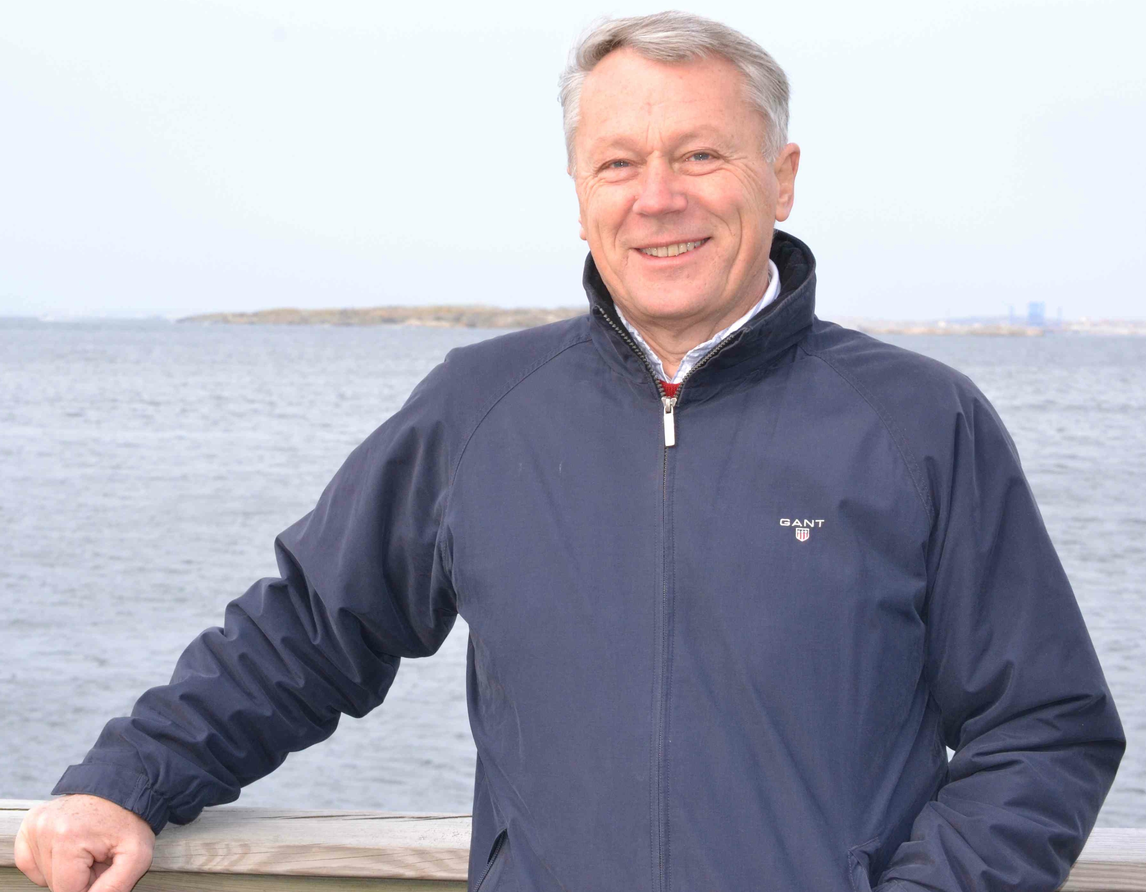
Årets Sill är en premium-sill som varje år utses av en expertjury och som sedan tillverkas i begränsad upplaga till stöd för Sjöräddningssällskapets arbete för ökad säkerhet till sjöss.
Försäljningen av Årets Sill 2011 ”Purjolök och svartpeppar” gav 75 000 kronor till Sjöräddningssällskapet.
Årets Sill 2012 utses den 20 mars av en ny jury under ledning av ständige ordföranden Peter Harrysson.

Sjöräddningssällskapet är en ideell förening med en enda uppgift – att rädda liv till sjöss. Man står för 70 procent av all sjöräddning i Sverige, förra året genomförde de frivilliga sjöräddarna över 7 000 uppdrag.
– Vi är beroende av gåvor och vi är mycket tacksamma för Årets Sills bidrag. 75 000 kronor är ett värdefullt tillskott som gör mycket nytta, säger Rolf Westerström, vd för Sjöräddningssällskapet.

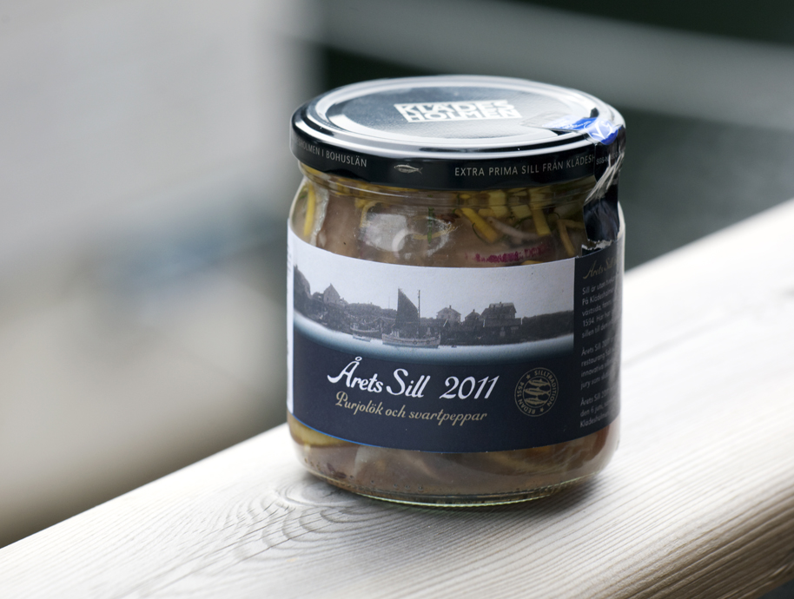
– Sjöräddningssällskapet gör ett mycket viktigt arbete längs kusten med att rädda liv och att hjälpa människor i sjönöd. Att vi med Årets Sill 2011 kan bidra med 75 000 kronor känns oerhört roligt. Nu tar vi sats mot Årets Sill 2012 och hoppas kunna bidra med ett ännu större bidrag nästa vår, säger Per-Aste Persson, vd på Klädesholmen Seafood, som producerar den vinnande sillinläggningen.

Årets Sill utses bland fyra nominerade sillinläggningar på restaurang
Salt & Sill på Klädesholmen. I Årets Sill-juryn 2011 ingick skådespelaren Peter Harryson (juryns ständige ordförande), matkreatören och kokboksförfattaren Monika Ahlberg, kocken Håkan Thörnström, matbloggaren Jennie Benjaminsson samt Sjöräddningssällskapets vd Rolf Westerström.
Årets Sill 2012 utses den 20 mars av Peter Harrysson och nya spännande jurydeltagare och börjar säljas på Sveriges nationaldag den
6 juni, samtidigt som Sillens Dag firas på Klädesholmen.
Överst: Sjöräddningssällskapets vd Rolf Westerström är tacksam för det bidrag som Årets Sill skapar varje år.

Nederst: Årets Sill 2011 blev "Purjolök och svartpeppar". Försäljningen gav ett tillskott på 75 000 kronor till Sjöräddningssällskapet.
– I år är det fjärde gången vi arrangerar Årets Sill och det har blivit ett projekt som ligger oss varmt om hjärtat, säger Sanna Hermansson, vd på Salt & Sill.

För ytterligare information, kontakta:
Susanna Hermansson, vd Salt & Sill, tfn. 0304-67 34 80, 0706-65 01 15. E-post: sanna@saltosill.se
Per-Aste Persson, vd Klädesholmen Seafood, tfn. 0706-23 66 23. E-post: pap@kladesholmen.se
Rolf Westerström, vd Sjöräddningssällskapet, tfn. 0775-79 00 90. E-post: rolf.westerstrom@ssrs.se
Bilder för fri publicering: www.kladesholmenseafood.se, www.saltosill.se

